HAWQ：大规模并行处理SQL引擎

Hadoop的

莱·张，汉韦·沃，塔·马，利罗·吉安，莉·马，阿龙Goldshuv卢克·洛内甘，杰弗里·科昂，卡莱布·韦尔顿，加万·谢丽，米林德·巴达卡尔
关键的公司
{lchang，zwang，TMA，ljian，LMA，agoldshuv，
llonergan，jcohen，cwelton，gsherry，mbhandarkar}@gopivotal.com

抽象

HAWQ，在枢纽发达，是一个大规模并行处理SQL引擎坐在HDFS之上。由于MPP数据库和Hadoop的一个混合体，它继承了双方的优点。它采用港湾式ERED架构，并依赖于数据复制和容错分布式文件系统上。此外，它是标准的SQL COM-顺从，而不像在Hadoop其它SQL引擎，它是完全跨Actional的。本文提出HAWQ的新颖的设计，includ-ING查询处理，基于UDP协议，事务管理，容错的可扩展的软件互连，读运算timized存储，用于支持各种流行的基于Hadoop的数据存储区和格式的可扩展的框架，我们考虑了各种OPTI-mization的选择，以提高查询性能。

分类和主题描述

H.2.4 [数据库管理]：系统并行数据库

一般条款

数据库，Hadoop的，查询处理

- 介绍

Hadoop中存储数据的成本降低[1]是continu-ously改变企业如何处理数据的存储和处理-ING需求。越来越多的Hadoop匹客户使用HDFS作为用于从不同的数据源的所有它们的历史数据，例如，业务系统，网络，传感器和智能设备的中央储存库（也称为数据湖）。而不像传统的企业数据仓库，数据可以是结构化和非结构化。要利用大数据的最大优势，客户利于捕捉，组织和分析数据的新方法。在新的方式，而不是通过一个重ETL过程到数据仓库仔细过滤和将源数据设计特异性-ically预定义分析应用，从原始数据

权限，使所有或这项工作的个人或教室使用的部分数字或硬拷贝不费被授予提供的副本没有制作或分发利润或商业利益和副本承担此通知，并在全CITA-重刑第一页。这项工作由别人比ACM拥有的部件版权必须得到遵守。信贷抽象是允许的。要复制否则，或重新发布，张贴在服务器或重新分配清单，需要事先特定的权限和/或费用。从permissions@acm.org请求的权限。

SIGMOD'14，6月22日至27日，2014年，雪鸟，UT，USA。版权所有2014年的ACM 978-1-4503-2376-5 / 14/06 ... $ 15,00。http://dx.doi.org/10.1145/2588555.2595636

。

很少或没有转化数据源直接摄取到中央存储库。新的模式增加了新的分析应用程序开发的灵活性。例如，当需要在新的应用一些新的数据，分析用户不必回到数据源，改变了ETL过程或开发新的ETL过程来获得他们所需要的，但错过了还是在严格的设计筛选出的为现有公知的-alytical应用进行了优化。很显然，新的范式也给数据的科学家在即席分析和数据的探索更多的灵活性。

以下是从谁愿意用的Hadoop的日常分析工作的客户的典型要求。

交互式查询：交互式查询响应时间是促进数据探索，快速成型和其他任务的关键。
可扩展性：线性可扩展性是必要的数据量的爆炸式增长。

一致性：交易是有道理的，它从应用开发商采取consis-tency责任的路程。

可扩展性：系统应支持常见的流行的数据格式，如纯文本，SequenceFile，和新的格式。

符合标准：保持现有的BI和可视化工具上的投资需要符合标准，为应试PLE，SQL和其他各种BI标准。

生产率：它有利于利用现有的技能在组织中不失效率。

目前，Hadoop的软件堆栈仍然很难满足所有上述要求。MapReduce的[19，20]是结构化和非结构化数据的处理后面的工作-ING马碱性。它运行在商品硬件，它是可扩展性和容错。但是，它有许多已知的限制，例如，不适合于交互式分析，由于其较差perfor - 曼斯[27，29，32]，而低层次的编程模型使得不友善的业务分析师。尽管一些系统，诸如蜂巢[36,37]和猪[30]的开发，以减轻这些问题，该性能仍然是实时数据EXPLO-配给不能令人满意。此外，数据的一致性是从APPLICA-灰显影剂侧的梦魇。如果没有通过基础软件提供的交易能力，

在数据库社区，最近的主要趋势之一是广泛采用大规模并行处理（MPP）系统[4,6，11]，它们分布在由依赖节点的集群的系统。MPP数据库的股票很多好的功能使用Hadoop，如可扩展的无共享架构。它是在结构化数据的处理，快速的查询处理能力特别出色（数量级比MapReduce的速度更快，
蜂巢[27，32]），嵌入式自动查询优化和梧桐尝试用BI工具SQL标准兼容的接口，是标准杆下尤其易于使用的数据分析。
通过当前的Hadoop的局限性和MPP数据库的性能优势的推动下，我们开发HAWQ，这是结合Greenplum数据[4]的是非曲直的SQL查询引擎，和Hadoop分布式存储。该HAWQ架构不同于Greenplum的数据库，因为底层的DIS-tribution存储特性，并用Hadoop堆栈紧密集成的要求。HAWQ是阿尔法发布于2012年，在produc-重刑在2013年初，现在正在使用的数百匹Hadoop的客户。这是SQL标准，旨在支持大规模分析处理大数据[17，25]。它具有优良的查询性能，也可以交互方式查询在不同的Hadoop格式的各种数据源。

本文给出了关于HAWQ AR-民族形式和各种内部组件的新颖设计了详细的介绍。HAWQ运行并排HDFS。一个典型的HAWQ集群由一个主控主机，一个备用主主机，用HA配置的两个HDFS的NameNode主机以及同时运行HDFS的DataNodes和无国籍段（HAWQ的基本计算单元）的多个计算主机。用户数据存储在HDFS。主接受通过JDBC，ODBC或libpq的连接查询。查询被解析，分析和优化为物理查询计划。和调度调度计划为EXE-cution段。遗嘱执行人以管道方式执行计划和最终结果发送回主，并提交给客户。在主，有一个故障检测器。当一个节点发生故障，则节点上的段被标记为“

无状态的基于段的数据库体系结构，提出了一种与元数据调度和自我描述的计划执行的支持。
基于UDP的互连设计成消除TCP的用于执行的片段之间的元组通信LIMI-塔季翁。

一个泳道，基于交易模型，提出了SUP-端口并发更新操作。和HDFS与用于事务回滚截断操作增强。

行业标杆大量实验表明，HAWQ约40倍比毒刺，这是报告的数量级比原来的蜂巢还快。

本文的其余部分安排如下。我们首先得到HAWQ架构的第2节中概述的查询处理的简要记述-和灰是在第3节提供在第4节中，互连设计进行了讨论和事务管理呈现于第5延伸框架进行了讨论在第6章第7节给出了相关的工作。在-dustry基准测试的实验结果在第8节提出的最后，我们得出结论：在第9节的工作。

- 架构

甲HAWQ簇从商品硬件COMPO-堂费，即建，不使用专用的硬件。一个设计的选择是避免在特殊的硬件特性明确的软件定制。这导致一种易于维护的代码的基础上，在不同的平台赌注叔便携性和使系统中的硬件配置的变化较不敏感。

如图1所示，HAWQ具有层状结构。一个MPP无共享计算层位于分布式stor-的顶

PSQL |  | ETL工具 | BI工具 | 猪， |  | 其他
PSQL |  | ETL工具 | BI工具 | MapReduce的 |  | 应用
SQL（JDBC，ODBC，那么libpq） |  |  |  | 直接访问（HDFS API）
 |  | 日志 |  |  | 的NameNode
主 |  |  | 支持
 |  |  | 支持 |  | 的NameNode
 |  |  |  |  |  | RPC
 |  | 网络互连（UDP，TCP）
分割 |  |  | 分割 |  |  | 分割
libhdfs3 |  | PXF | libhdfs3 | PXF |  | libhdfs3 |  | PXF
 |  | ... |  | ...
数据管理部 | 外部 |  | 数据管理部 | 外部 | 数据管理部 |  | 外部
数据管理部 | 数据 |  | 数据管理部 | 数据 |  |  | 数据
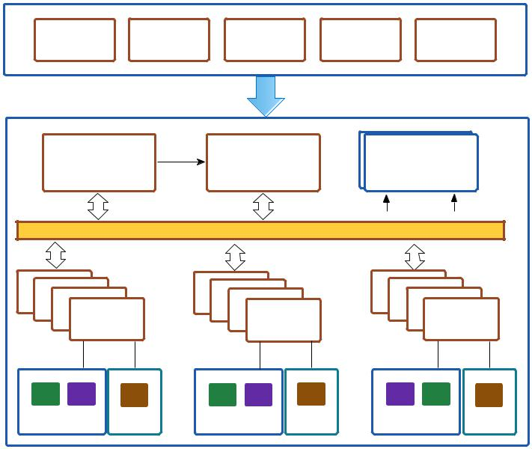
图1：HAWQ架构

年龄层。的最小HAWQ生产配置¹有三种不同的节点：HAWQ主人，HDFS NameNodes，并同时运行HAWQ段和HDFS的DataNodes段上的主机。主节点提供了用于HAWQ簇的外部接口。所有的用户交互都要经过主节点，这是responsi-BLE用于认证和授权，查询解析，生成查询计划，开始查询执行者和调度计划。主节点还跟踪查询执行状态和单独的结果集成最终结果。主有一个对应-ING热备份主。待机通过日志传送的MAS-之三同步。一个段的主机常常具有HDFS数据N-赋并且被配置为增加底层多核架构的资源UTI-补肾中药多个段。HDFS的DataNodes并置有更好的数据局部性段。段访问HDFS通过libhdfs3，它是基于C ++ HDFS客户端的protobuf。枢转扩展框架（PXF）是extensi-BLE框架，这使得能够各种外部数据源，如HBase的和Accumulo SQL访问。

2.1 接口

喜欢古典关系数据库，应用程序和外部工具，通过所使用的PostgreSQL和Greenplum的数据库标准协议，如JDBC，ODBC和libpq的HAWQ互动。为了进一步简化HAWQ和外部SYS-TEMS，特别是新的应用程序在Hadoop中的生态系统发展之间的相互作用，设计选择这里是加强标准接口与开放数据格式的支持。外部系统可以绕过HAWQ和交流塞斯直接在HDFS的HAWQ表文件。HDFS文件系统API可用于这一目的。此外，开放的MapReduce在-putFormats和换垫底层存储文件OutputFormats开发。这个功能对数据加载和HAWQ和外部应用程序之间的数据交换非常有用。例如，

2.2 目录服务

有两种类型的数据：目录和用户数据。目录是系统的大脑。它描述了系统和所有用户的

¹在实际部署中，HAWQ可以安装并排与其他组件也侧，例如Hadoop的MapReduce的。
对象在系统中。该目录是几乎所有的歌剧周志武过程，如建立数据库和表，启动和停止系统，以及规划和执行查询的关键。的FOL-降脂是HAWQ目录的类别。

数据库对象：有关文件空间，表空间，架构，数据库，表，分区，列，索引，CON-straints，类型，统计，资源队列，运算符，函数描述和对象的依赖关系。

系统信息：关于段和SEG-换货的状态信息。

安全性：用户，角色和权限。

语言和编码：语言和编码的支持。

该目录存储在统一目录服务（UCS²）。前ternal应用程序可以使用标准的SQL查询目录。内HAWQ所有内部目录访问是通过目录的查询语言，CaQL，这是SQL的一个子集提供。CaQL取代了更繁琐和容易出错的过程，其中开发者必须使用关于内部高速缓存，堆，索引，和锁定结构，SPEC-ifying低电平键比较函数和类型转换的组合ç原语手动代码目录查询。实行而是采用了全功能的SQL CaQL，这一决定，彻底目录访问行为分析后作出。大多数内部操作使用的是固定的索引集简单的OLTP式查找，这样复杂的规划，连接优化，和DDL是不必要的。简化目录语言速度更快，而且它是从工程的角度更容易实现和规模。在当前HAWQ，CaQL仅支持基本单表SELECT，COUNT（），多行DELETE和单列IN-SERT / UPDATE。该语法的更多细节，由于空间限制省略。

- 数据分布

此外目录表，分别位于在UCS，所有数据都被整个集群分布，类似于伽玛数据库机[21]中使用的水平分区。几种模式可供分配数据段。每一段都有HDFS上一个单独的目录。分配数据段是指存储在所述分段数据目录中的数据。最常用的政策是散列分布由指定的分布列的散列分布行。哈希分配政策为用户提供了校准表来提高一些重要的查询模式的处理能力。例如，如果两个表被频繁查询中连接在一起，并且如果它们的散列与连接密钥分布中，在两个表相等联接可在没有任何数据redis的-tribution或改组来执行。这提高了查询性能，并节省了大量的网络带宽。下面的语法是用来DESIG-内特一组列作为分配列。在此实例中，TPC-H订单表中的行是基于针对所述柱o_orderkey散列FUNC-灰分布。用相同的哈希值的行会被分配到同一个网段。

CREATE TABLE订单（o_orderkey INT8 NOT NULL，o_custkey INTEGER NOT NULL o_orderstatus CHAR（1）NOT NULL，

的o_totalprice DECIMAL（15,2）NOT NULL，o_orderdate DATE NOT NULL，o_orderpriority CHAR（15）NOT NULL，o_clerk CHAR（15）NOT NULL，

²在当前HAWQ版本，UCS仅位于主。未来的计划是外部UCS作为一种服务，这是紧密集成，并与其他的Hadoop组件的交互非常有用。

询问 | 解析 | 计划 | 片 | 结果
询问 | 树 | 计划 | 片 | 结果
分析器 | 规划人员 |  | 调度员 | 执行者
 | 调度员 |  |  | 调度员
 | QD |  |  | QE
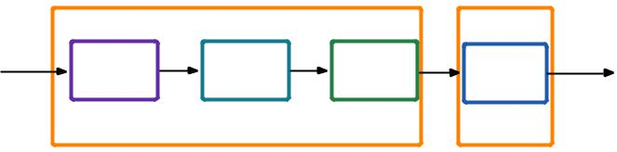
图2：查询执行的工作流

o_shippriority INTEGER NOT NULL，

o_comment VARCHAR（79）NOT NULL

）分布式BY（o_orderkey）;

HAWQ还提供了一个名为RAN-DOMLY另一个分配政策。在随机分布，行跨SEG-发言：以循环的方式分配。与具有相同值的列的行并不一定会被定位在相同的段。随机分布确保即使数据分发，并且它是用于仅具有非常小的数量的不同行的表非常有用。散列将数据分配给一个小数目的段，从而在数据分布造成偏斜。随机配送解决了这个问题，相当漂亮。

表分区：表分区是使用HAWQ共进晚餐口大表，也可用于促进数据库主tenance任务，如推出了一些旧的数据。表是杂色tioned使用PARTITION BY子句在CREATE TABLE时间。这两个范围分区和列表分区的支持。当分区表，你实际上是与子表的一个或多个级别创建一个顶级父表。在内部，HAWQ创建的顶层表和其底层分区之间的继承关系。下面的示例创建一个日期范围分区表的销售。分区表的每个分区是通过使用分配的列分布像一个单独的表。

CREATE TABLE销售（

ID INT，日期DATE，AMT DECIMAL（10,2））分发了（ID）

PARTITION BY RANGE（日期）（

START（日期 '2008-01-01'）INCLUSIVE END（日期 '2009-01-01'）EXCLUSIVE EVERY（INTERVAL'1个月））;

表分区是为了提高查询perfor - 曼斯，尤其是对于查询只触及一些分区非常有用。产生一个计划，从而节省了磁盘的IO，并与全表扫描速度更快时相比，计划-NER自动考虑分区消除。

2.4 查询执行工作流程

当用户连接到主，邮政叉查询DIS-修补器（QD）方法的总查询执行工作流程如图2所示。该QD，负责为用户会话，与用户交互，并为整个查询的EXE cution过程的控制。收到查询后，它首先解析查询到原始解析树，并运行对树语义分析，以验证树引用。语义分析阶段访问目录和检查表，列，和类型中-volved在查询的正确性。后语义分析，查询解析树被重写根据重写规则（例如图定义）。

策划者需要查询解析树，并生成编码查询应该如何执行并行前ecution计划。然后，查询计划被切成在数据移动计划切片（钼
荐）边界。切片是不交叉运动边界的执行单元。要执行一个切片，该QD开始QES的团伙和调度计划给他们。在团伙QES执行相同的切片对数据的不同部分，最后的结果是如-sembled并返回到通过QD用户。

- 存储

传统上，用于OLTP系统关系的数据存储在列的，即，每一个元组的所有列在磁盘上存储在一起。如何有史以来，分析数据库往往比OLTP系统不同的访问模式。相反，具有单排很多小的事务的读取和写入，分析数据库通常应对更大，更复杂的查询触摸更大的数据量，即，以读为主的大扫描读取（经常在选定列），而稀少批次追加数据。

HAWQ内置了灵活性，支持各种对HDFS存储模型。对于每一个表（或表的一个分区），用户能够选择适合于该表被访问的方式存储和压缩设置。DIF-ferent存储模型之间的转化是目前在用户层完成。自动存储模式的转型是在产品路线图。

面向行的/读优化AO：针对主要读取全表扫描和批量追加负载。DDL允许可选择的压缩范围从快/浅到深/归档模式如gzip和quicklz。
柱导向/读优化CO：数据是垂直PAR-titioned [24]，并且每个列存储在一系列大的，高密度的块可被有效地压缩（gzip的，quicklz和RLE），并且它往往看特别是较高压缩模式-锡永比大于面向行的表。实现扫描只，这是很好的适合于列存储那些工作负载查询所需的列。它存储在单独的段文件列。

柱导向/镶：到CO类似的，数据被垂直地分配。不同的是，镶木是PAX [13]类似的存储格式，并将其在一排组，而不是单独的文件存储垂直列。此外，它本身支持嵌套数据。

- 容错

主节点的高可用性，在-姿态备用主可以任选地部署在单独的主机上。备用主主机用作当主要主主机不可用一个热备份。备用主保持由事务日志的复制过程，它运行备用主主机上同步。由于主不包含任何用户数据，只需要主备之间同步系统目录表。这些表不经常更新，但是当它们，更改会自动复制到备用主，使其始终保持电流与主。

从段侧，容错是从主的mir-roring机制不同。HAWQ段是无状态的，这简化段恢复过程，并提供更好的可用性。一个国家少段指的是它不包含如果失败的话应该恢复私有持久性数据。任何活着的部分可以作为重新安置了一个失败的部分。

主具有周期性地检查所有SEG-发言：健康的故障检测器。如果发生故障，飞行中的查询将失败，交易机制将保持SYS-TEM的一致性。这种设计是基于，大部分的时间，重物化基于查询的恢复比简单的查询重启速度较慢的观察。检测到故障后，在所述段
故障主机被标记为在系统目录中“向下”。不同的用户会话会随机故障切换失败段的保持-ING有效的区隔。在运行的并发查询的系统，这个机制提供跨集群良好的负载平衡。失败的段主机固定后，恢复工具可以用来重新覆盖主机上的片段，以及未来的查询将被安排回收段。而且还提供其他实用程序失败段移动到新的主机。

HAWQ支持两种级别的磁盘故障容错。用户数据存储在HDFS，所以对于用户数据访问磁盘故障是由HDFS掩蔽。当一个磁盘发生故障被识别，HDFS将删除有效的磁盘卷列表的磁盘卷。有一个，其他种类的阅读或大型查询中间写数据时，磁盘故障。HAWQ溢出中间数据，以本地磁盘性能的原因。例如，当没有足够的存储器可用于在大表排序操作，外部的排序被使用和中间数据被溢出到本地磁盘。如果故障期间的中间数据访问encoun-篇幅中HAWQ将迎来故障磁盘为“关闭”，并不会用于将来的查询出现故障的磁盘了。

3。 查询处理

在本节中，我们将讨论如何查询亲cessing作品的一些细节。在查询处理两个关键组件是查询规划和执行。规划器接受查询解析树，并且输出优化的并行查询计划。一个计划描述了执行步骤的执行程序应遵循执行查询。规划人员通过使用基于成本的优化AL-gorithm评估的潜在计划中大量获得规划和选择，导致最有效的查询执行的一个。基于数据的查询访问，我们把它们归类为三类。

只有主查询：这些查询仅访问目录表上主或执行可以无需调度查询切片段来计算的表达式。只有主查询像一个单一节点数据库上执行的查询处理。

对称派出查询：物理查询计划被分派到各个阶层，其中执行它们并行对数据的不同部分。这些都是涉及分布式基础存储SYS-TEM用户数据的最常见的问题。按照查询的复杂性，查询计划可以作为一个集运动扫描一样简单，也可以包含或-DER大量的中间数据再分配运营商来获得最终的正确结果。

直接发送查询：每当计划者可以保障人们的是一片从一个单一的段目录访问数据，该计划只是分派到该段。一个典型的直接发送查询单值查找或者单行插入查询。直接派遣节省网络带宽，提高了小查询的并发性。

在下面的章节中，我们专注于对称派出往往涉及​​移动数据的查询。查询计划中包含公知的关系运算符，扫描，连接，排序，聚合，等等，以及平行“运动”运算符，描述何时以及如何数据应的节点之间进行传输。每个表的低压配电-灰在产品目录中已知的在编译时查询规划被跟踪。基于这样的认识，查询规划得到的查询计划，考虑到了数据的位置。加入和AG-gregation操作需要特定的分配，以保证COR-RECT结果。再分配经常引入CPU和网络开销，从而规划器通常产生的俯视或者考虑-ING数据的托管和现有的销售或其它运营商之前重新分配正确的数据。
运动运算符被用来查询execu-职责范围之间传送的数据。

广播运动（N：N）：每段发送输入TU-普莱斯到所有其他段。广播运动的常见的用法是用于非相等谓词联接。一个大的关系被分配和其他小关系被广播并且因此复制在每个段。

重新分配运动（N：N）：每段根据一组列和redis的-悼念的每个元组的适当的段的值老调重弹的输入元组。它经常被使用相等联接根据连接列重新分配非同一位置的关系，汇聚运营组的元组根据聚集列。

收集运动（N：1）：每段发送输入元组的单个链段（通常是主）。收集运动经常被QD收集最后的结果。它也可以在计划的中间执行不能并行地对不同的片段来执行的操作之前使用。

封装分配逻辑成自包含的运营商使得能够在查询计划[23]简洁推理。像其他运营商，运动运营商也流水线，即，数据被交换时可用。在内部，软件基于UDP的互连被用于实现运动运营商，这是在更多的细节在第4部分中描述。

- 元数据调度

如在第2部分所述，HAWQ具有一组丰富的目录的ta-BLES的。不同组的元数据，通过在不同的查询执行阶段不同的组件使用。举例来说，对象定义相关的目录表，如表架构，数据库和表空间信息，使用解析器做语义分析。统计的-抽动用于规划器来优化查询，以及表，列和函数定义是必要的查询执行。

目录只存在于主，和段是无状态的。当执行从QD接收到的切片，上段QES需要访问目录表。一个示例的用法是：它访问表模式和列类型信息，而这样做表扫描来解码存储格式。为了检索目录，一个直接的方法是对QES设置到主查询和元数据的连接。当簇规模大，也有同时QES查询主的一个大NUM-BER。主会成为瓶颈。因此，“元数据调度”，提出了解决这一问题。生成并行计划之后，我们装饰计划在执行阶段所需要的元数据。与所需的元数据的计划包括被称为自我描述的计划。自描述的计划包含所需的查询执行的所有信息，所以QES不需要再协商统一的目录服务。对于某些查询，如插入，一些元数据是通过QES改变。为了记录变化，我们在捎带主以分段连接的变化。且其变动更新主批处理方式。通常情况下，元数据的变化也很小，所以不会引入大量的开销掌握。

元数据调度的一个实际问题是这个计划的大小。对于一个非常复杂的查询，该计划规模可多兆。在这里，使用两个优化，以解决这一问题。对于查询执行，很多本土的元数据，如原生支持的类型和功能，是只读的，而HAWQ的生命期间不会改变。因此，我们自举每个区段CON-含有杂质都保持不变的元数据的只读目录存储。在只读存储区中的元数据被排除一个自我描述的计划。产生计划之后，压缩算法针对计划进一步减小平面尺寸运行。

 |  |  | （切片2） |  |  |  | （切片3）
 |  | 收集 |  |  |  | 收集
 |  | 运动 |  |  |  | 运动
 |  |  | （切片1） |  |  |  | （切片2）
 |  | 哈希 |  |  |  | 哈希
 |  | 骨料 |  |  |  | 骨料
 |  | 哈希联接 |  |  |  | 哈希联接
 |  |  | 表扫描 |  |  |  | 表扫描
哈希 |  |  | （LINEITEM） | 哈希 |  |  | （LINEITEM）
 |  |  | 过滤：L_TAX> 0.01 |  |  |  | 过滤：L_TAX> 0.01
 |  |  |  |  |  | （切片2）
表扫描 |  |  |  | 重新分配
（命令） |  |  |  | 运动 |  | （切片1）
 |  |  |  | （o_orderkey）
 |  |  |  | 表扫描
 |  |  |  | （命令）
 |  | （一个） |  |  |  | （b）中
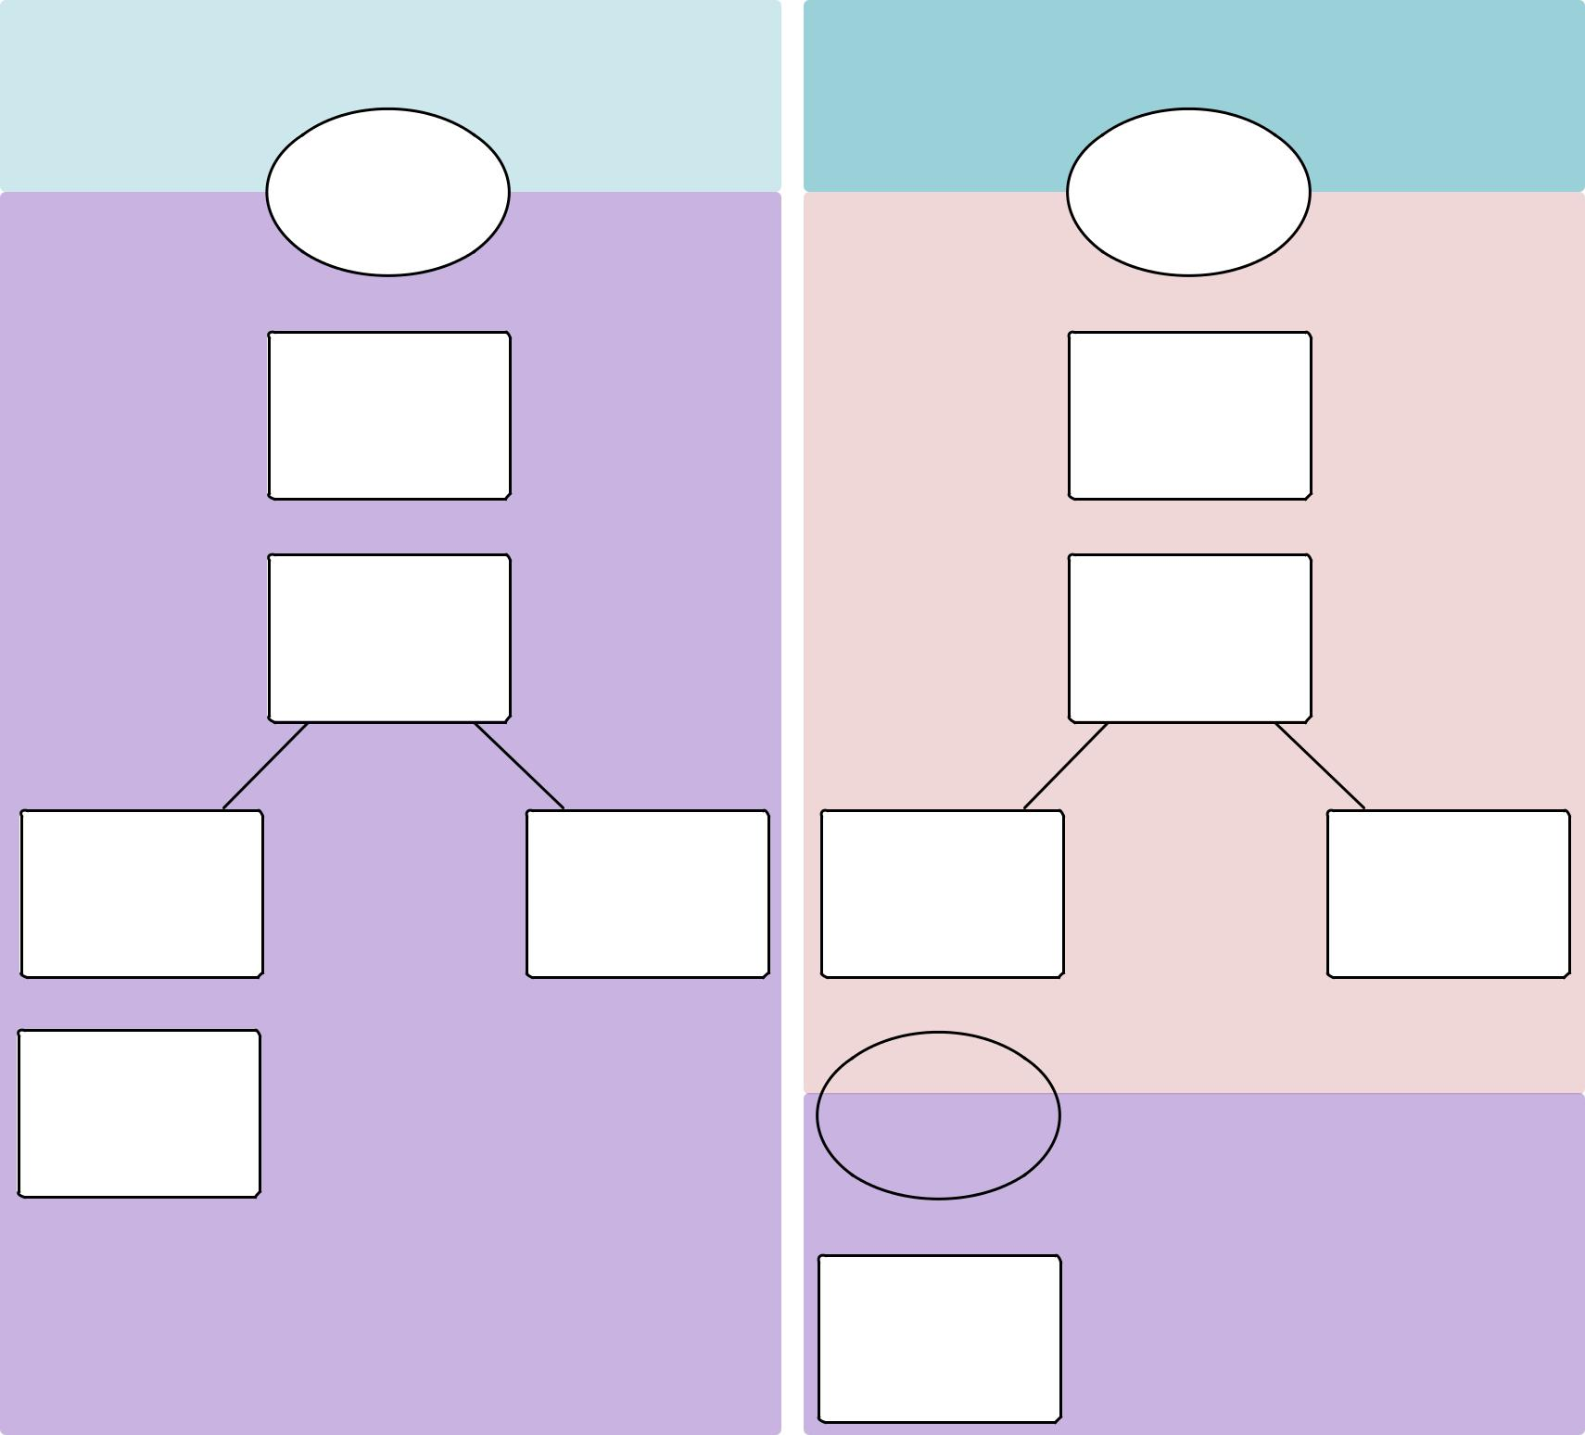
图3：切的查询计划

3.2 查询处理例

图3示出在具有不同分布斯坦-DARD TPC-H模式中的下面的查询的查询计划。

SELECT L_ORDERKEY，计数（l_quantity）FROM订单项，订单

WHERE L_ORDERKEY = o_orderkey AND l_tax> 0.01 GROUP BY L_ORDERKEY;

在图3（a）中，订单项和订单都是由L_ORDERKEY分布。由于分布键和连接键是两个表是相同的，他们可以在本地各段没有任何数据移动加入。它节省了CPU时间和网络带宽。在这个例子中的聚合是针对相同的密钥L_ORDERKEY，因此它可以在本地也可以完成。最后，本地网段结果在QD侧通过收集运动组装，并返回给最终用户。

从图中我们可以看到，有其是通过在收集运动边界的切割获得两片。运动的功能被实现为两个部分：一个“发送”运动和“接收”中的两个相邻的切片分别运动。而上一个接收的元组的下切片发送元组。在EXE-cution，两个帮派创建执行该计划。一帮具有执行接收的收集运动（1-纲），而另一团伙（N-钢）具有用于在所述底部片执行运营商并且发送到元组QD每段一个QE的一部分的QD。

图3（b）示出一个不同的计划，其中，所述订单表是随机分布。为了执行加入，订单是通过散列o_orderkey列redis的-的集散。因此，与图3中的计划相比，创建一个多个片的（a）。查询规划使得基于代价的方式决定。在这个例子中，有创造执行三个切片，其中两个是N团伙和一个是1-岗三名团伙。两个N团伙通过执行发送传达给对方并分别接收再分配的运动部件。

4。 互连

互连是负责执行切片（参见图4）之间的元组的通信，并提供通信原子-ICS用于运动的节点。每个运动节点拥有它与它的同行沟通多“流”。HAWQ有两个在互连
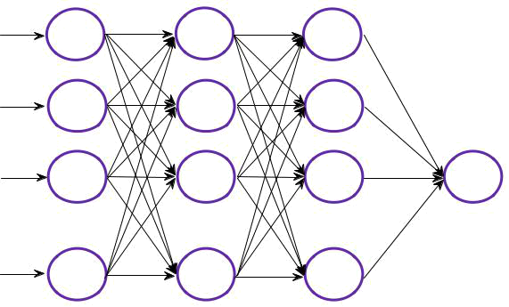
QE11 | QE21 | QE31
QE12 | QE22 | QE32
QE13 | QE23 | QE33 | QD
... | ... | ...
QE1M | QE2M | QE3M

图4：为互连流水线执行
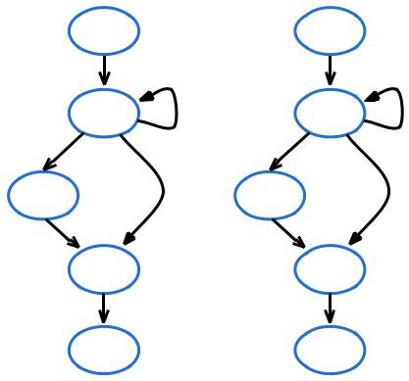
建立 | 建立
发送- | Receiv-
ING | ING
停止 | 停止
接收 | 停止
接收 | 发送
ð | 发送
状态方程 | 状态方程
状态方程 | 接收地
发送 | 接收地
发送 | ED
结束 | 结束
（一）发件人 | （B）接收

图5：互连发送器和接收器状态机

分别基于TCP和UDP NECT实现。TCP互连由切片的数量的限制可对于大量CON-当前连接到TCP的端口号的限制（约60K每个IP地址）和耗时连接建立步骤支持所致。例如，具有1000段，一个典型的5片查询需要设置约3万个连接，并且每个节点上，有数千个连接。无连接的基于UDP的互连通过多路复用的多个元组流过上每个片段的单个UDP套接字优雅解决了两个问题，从而提供了更好的可扩展性。在本节中，我们将展示基于UDP互连的设计，应实现以下目标。

可靠性：网络硬件组件和操作系统是免费扔出去的数据包，并且操作系统UDP协议并不保证可靠的数据包传送。所述-CONNECT间必须能够从任何分组丢失中恢复的。

订购：操作系统UDP协议并不具备分组排序保证，所以它是互联的责任，以实现数据包。

流量控制：接收过程，操作系统和净功元件可能不匹配发送过程的速度，流量控制是必要的基于UDP的互连。

性能和可伸缩性：实施应具有较高的性能和规模，没有击中从非derlying操作系统的限制。

便携性：它应该是通过各种平台之间移植，避免使用某些硬件和OPER-阿婷系统专用功能。

- 协议

在互连，一个分组包含一个自我描述的报头指定与沿着完整的运动节点及对等体的身份
会话和命令ID。头场均匀的性能和便携性一致。
图5的（a）和（b）示出了用于数据发送-ING和数据分别接收状态机。“EOS”是指其由发送者时，它已经完成了元组发送用于流，和“停止”用来通过接收器的消息来停止发送者发送的，这是典型的查询用“限制”的小节时发送者具有“流的末尾”接收到足够的数据。

4.2 实施

每个发送者设有一个独立的“虚拟”连接到每个接收器。这里我们所说的连接“虚拟”的，因为对于每一个发送器和接收器对没有物理连接。在发件人的所有连接都有一个共同的插座。从在单个UDP套接字多个对等体复元组流要求将内核插座缓冲器被快速排空（以避免分组丢失）。为了facili大老迅速排空内核套接字缓冲区，通信是多线程的，使得接收，验证，确认和接收缓冲区的管理与执行的其他并发执行。

上发送侧每个连接有一个发送队列和用来存储非确认分组，并促进快速分组过期检查的到期队列环。期满队列环通过在发送器过程中的所有发送器连接所共享。当发送者填满一个分组，它增加了该分组的发送队列，并且试图发送，如果存在用于在接收器侧的数据包和所述电流流动控制窗口的cwnd容量未满。流CON-TROL窗限定了没有从接收器接收确认数据包的最大数量。当发送方收到来自接收机的确认，它会释放缓冲区，并保持在发送队列发送数据包。如果为UNAC-knowledged分组的定时器到期时，该分组是重发。

在接收器侧，接收线程监听端口上并连续地接受来自所有其他发送器的分组。对于每个发送器，接收器有一个单独的信道，以从发送器（一个单独信道是必需的，以避免对某些类型的查询的潜在死锁）缓存的数据包。当线程从发送方得到的数据包时，它会将其放入相应的队列并发送一个交流knowledgement给发件人。执行程序线程持续回升从接收队列中的分组和组装元组。两个重要的字段包含在确认分组：SC和SR（它已经接收并排队的最大数据包的序列号）（该接收机已经消耗的数据包的序列号）。SC被用于计算留在接收器侧的容量和SR被用于识别所述接收器已经接收到的数据包。由重新ceiver排队的分组可以从在发送侧的到期队列环被移除。

4.3 流量控制

流控制用于避免压倒性接收机，OPERAT-ING系统和中间网络元件包括从发送机侧NIC和交换机。重发超时（RTO）是基于往返时间（RTT）之间的数据包被发送并且接收到ACKNOWL-edgement针对该分组是OB-tained从时间DY-namically计算。基于损失流控制方法被实现为动态地调整发送速度。具体而言，采用的流量控制窗口以控制发送速度。每当发送方得到一个过期的分组（其INDI-凯茨发生在操作系统和网络硬件一些潜在的损失），它降低了流控制窗口到最小预定值。然后缓慢启动过程被用于增加窗口至适当的尺寸。
- 丢包和乱序包

互连保持排序的传入数据包。幼稚IM-plementation需要排序的传入分组的，并且它是OB-viously效率不高。下面我们用一个环形缓冲区，以保持数据包，而不引入分组排序的任何开销。当外的顺序检测到分组丢失或分组时，接收器立即发送一个OUT-OF-ORDER消息给发送者，其中包含了可能丢失数据包。当发送者得到反馈，重新发送数据包。当在接收器侧检测到重复分组时，后台线程立即发送重复的消息与累计确认的Infor-mation给发件人。当发送者获取消息时，它消除了任何从期满队列环，以避免将来重复的重传接收到的分组。

- 消除死锁

当有很多丢失的确认发生一个可能的死锁情况。它可以用一个例子来说明。假设一个连接有两个发送缓冲器和两个接收缓冲器。首先，发送方发送两个分组P3₁ 和p₂到接收器。接收器的缓冲区现在所有被占领。如果接收器是在过程-ING包很慢。这可能是发送方将重新发送数据包（比如p₁），以及接收端收到数据包后，它给发送方的确认，包换，说p₁ 和p₂已接收和缓冲。然后发送者删除对象p₁ 和p₂从呼气队列环。之后，接收器消耗p₁ 和p₂，确认说，这两个包已经被消耗。如果确认丢失，则发送者和接收者就会死锁。发送方并不知道接收方已经消耗的数据包，将不再发送或重新分组，并且接收器正在等待数据包。将如此lution是介绍死锁淘汰机制。它的工作原理如下。当有很长的时期，发件人没有收到对端的任何确认，它知道有没有留在接收端能力，未确认的队列是空的，它有一些数据包发送，它将发送一个状态查询消息发送到接收器。接收器将与有关SC和SR的ACKNOWL-edgement回应。

- 交易管理

HAWQ是完全事务性的，这使得它更容易去房展商开发分析应用程序。这是因为它是非常ER-ROR容易保持从应用端的一致性。在本节中，我们将讨论事务管理和并发控制在HAWQ。如前所述，HAWQ区分在HAWQ两种数据：目录和用户数据。对于目录，写日志（WAL）和多版本并发控制（MVCC）用于实现交易和并发控制。但是对于用户数据，它可以附加，但不能更新。而HAWQ不写日志，并使用多个版本。能见度通过记录数据文件的逻辑长度在系统目录控制。这工作，因为HDFS文件是追加只。一个文件的逻辑长度是在该文件中的有用数据的长度。有时，物理长度是不一样的，当插入TRANSAC-灰失败逻辑长度。和需求的垃圾数据文件旁边写之前被截断。

从像Greenplum的数据库，HAWQ不使用分布式许多其他分布式系统不同提交协议如两个阶段提交（2PC）。交易仅主节点明显，部分不保持交易状态。自我描述的计划包括控制每个表的可见性快照信息。在每个段，出动目录可以在执行期间MOD-指明分数，而这些修改被发送回
到主查询的时候完成，最后主上日期的UCS的所有变化。提交事务只在主节点上发生。如果交易被中止，需要已被写入到HDFS上段文件中的数据被截断。

5.1 隔离级别

从技术上讲，HAWQ采用多版本并发控制和支持快照隔离[14]。可按用户要求四个SQL标准隔离级别中的任何一个，但是在内部，如PostgreSQL，HAWQ只支持：提交读和序列化。阅读未经承诺被视为提交读，而重复读取作为序列化处理。对于HAWQ序列化隔离级别，它不允许在SQL标准中的三个现象：脏读，不可重复读和幻读。但定义是不一样的真数学串行化，其不预泄“写歪斜”等现象[33]是在快照隔离。

阅读承诺：一条语句只能看到已提交它开始前行。当您请求读取未提交的，其实，你得到读提交。

序列化：当前事务的所有语句只能看到在这个交易改变了第一查询或数据之前的数据。

默认情况下，HAWQ设置“读提交”异特征研水平下的交易。事务中的每个查询获取数据库的快照查询开始的瞬间。而在交易中的查询使用相同的快照在事务开始，如果隔离级别设置为序列化。

5.2 锁定

HAWQ采用锁定技术来控制并发DDL和DML语句之间的冲突。例如，TRANSAC-重刑得到一个访问共享锁选择表之前，和一个反面的电流改变的接入独占锁的获取表语句将挂起。在ALTER TABLE查询将继续选择查询被提交或中止后执行。

HAWQ有自己的死锁检查机制。主节点和段运行僵局定期检查程序。如果检测到死锁跨动作被中止。

5.3 HDFS截断

与事务支持的系统通常需要在事务被中止以撤消对底层存储所做的更改。CUR-rently HDFS不支持截形，一个标准的POSIX操作，这是附加的反向操作。这使得上层应用程序中使用的解决方法难看，如保持在一个单独的元数据存储轨道每个文件被丢弃的字节范围的，和PE-riodically运行真空工艺来重写压实文件。在枢纽Hadoop的HDFS，我们增加了截支持交易。该截断的签名如下。

空隙截断（路径SRC，长的长度）抛出IOException异常;

将truncate（）函数截断文件到其小于或等于所述文件长度大小。如果该文件的大小大于目标长度小，则抛出IOException。这是从不同的Posix截断语义。的理由背后，是HDFS不支持在任何位置覆盖。

对于并行操作，只有一个写入/附加器/ truncater是允许的。用户只能调用截断在关闭的文件。一个截断操作的原子的孵化城有保证。也就是说，它成功或失败，它不会留下文件中的不确定状态。并发读者可以读取由并发截断文件的内容
截断操作。但他们必须能够读取所有不受并发截断操作的数据。

截断的实现很简单。首先，针对待截断文件F获得的租约。如果截断OPER-通货膨胀是块边界，在NameNode的只需要删除待截断块。如果操作不是在块边界，让截断后的结果文件是R时，HDFS客户副本R的最后一个块B到一个临时文件中T，然后的文件F的尾部块，包括块B，B + 1到的F端被丢弃。然后R由与F-和T获得的。最后，该文件的租约被释放。

- 并发更新

对于目录表，多版本并发控制和锁定ING用于支持并发更新。对于用户信息的表，他们只追加并存储在HDFS。的轻重量游泳明车道为基础的方法是用来支持并发插入。辛股来说，不同的刀片更换不同的文件，这是很喜欢不同的作家有不同的游泳路线和相互不中，terfere。对于典型的OLAP工作量，表是的十批装在晚上的时间，或连续由少数并发作家的更新。和文件可以通过，其他交易一个交易完成后追加。因此，allocat-ING的并发写一个单独的文件是合理的，并不会导致无限数量的小文件。在内部，向供应商端口并发作家，每个用户表目录表CRE-ated记录有关表的所有数据文件的信息。在目录表中的每个元组记录逻辑长度，uncom压长度和段文件的其他有用的信息。逻辑长度是支持TRANSAC - 重刑最重要的信息。物理文件长度可能会从因失败的事务逻辑长度不同。查询扫描文件时使用的逻辑长度在事务快照。

- 扩展框架

在本节中，我们描述了PXF，这是一个快速讯号分配延长-锡布尔赫丁框架连接到HAWQ选择的任何数据存储。PXF背后的主要思想是提供使用HAWQ广泛的SQL语言的支持，智能查询规划，并快速前ecutor访问任何类型的数据是外部的，在HAWQ外部表的形式的能力。现有PXF连接器包括transpar-ENT和并行连接到HBase的，Accumulo，GemFireXD，卡桑德拉和蜂巢表，各种常见HDFS文件类型，如序列文件，阿夫罗文件，RCFile，纯文本（分隔，CSV，JSON），以及各种记录序列化技术也是如此。该框架是高度可扩展的，并公开一个并行连接器API。这是POS-锡布尔赫丁任何用户实现这个API，以创建一个CON-接器的任何类型的数据存储，或者用于在内部用作所述业务流程的一部分的专有数据格式。其结果是使用HAWQ直接在从这样的外部数据存储的数据集运行的任何类型的SQL的能力。这也使得能够透明地运行复杂的内部HAWQ表和EXTER-NAL PXF表（例如，上一个HDFS阿夫罗文件）之间的联接。而且，PXF可以内部HAWQ数据导出到文件上HDFS。从交易的角度支持，PXF是不是事务感知。

- 用法

HAWQ的和关键的Hadoop附带有内置PXF CON-导线头脱开一组。要连接到具有内置式连接器的数据存储，我们需要指定连接器名称和数据源。如果一个内置的连接器不存在，那么PXF可制成在6.4节的后面说明支持。作为一个例子，让我们为-庙，我们想从一个HBase的访问表中的并行数据，并将
HBase的表名是“销售”。并假设我们感兴趣的是列族“细节”和预选赛“商店”，“价格”而已。用PXF协议A对应HAWQ表如下所示：

创建外部表my_hbase_sales（recordkey BYTEA，

“细节：STOREID” INT，

“详细信息：价格” DOUBLE）LOCATION（'PXF：// <PXF服务位置> /销售？

轮廓= HBase的'）

FORMAT '自定义'（格式= 'pxfwritable_import'）;

然后，我们可以对处于贡品和HBase的行键这些HBase的表执行各种SQL语句。例如，

SELECT SUM（ “细节：价格”）

从my_hbase_sales

WHERE recordkey <201301.01亿;

甚至有内部HAWQ表连接

SELECT <ATTRS>

从商店S，my_hbase_sales ^ h

WHERE s.name = H “的细节：STOREID”。

6.2 优点

该PXF功能打开大门重新思考，必须予以相对于先前做出放置和处理各种数据集重新磁致伸缩决定。新的可能性正在创建为各种数据存储之间的真正的连接，它可以根据需求很容易做，而且数据可以真正共享。如果特定的数据集将被用于各种目的（例如，歌剧作和分析），它现在是一个有效的选择，以选择将数据存储在内存中的交易数据库例如GemFireXD，和直接分析相同的数据使用按需HAWQ。广告ditionally，因为有趣的联接成为可能，大数据去的迹象，可以更加灵活。也有对利益的数据插入到本地HAWQ表，如果有一个在-张力在未来许多分析作业使用这些数据的可能性。最后，

6.3 高级功能

PXF是性能知晓的，因此多个增强功能内置到框架的核心。数据局部性意识，以分配工作的平行单位的方式，将网络流量减少到最低限度实施。每一个裂开的数据源，无论是HBase的表，一个HDFS文件，或其他任何东西，包括一个或多个“数据片段”的。例如，在一个文件HDFS或蜂巢表，数据片段可通过一个文件块表示，并且在HBase的也可以是一个表区域。该HAWQ查询规划使用该信息与每个片断的位置（主机名/ IP）一起，并分配的读取片段是本地它SEG-换货数据库中的作业。

PXF也暴露了一个过滤器向下推API，可用于在数据存储在哪里做记录的过滤，而不是读取所有的数据记录，后来在HAWQ器进行过滤。还重新迟来是排除那些不查询过滤器匹配的数据分区的现有支持。这是PXF蜂房CON-接器的经典案例，它知道哪些嵌套数据目录时忽略
处理查询。在这两种情况下，HAWQ推动了查询扫描预选赛，并使其可用于PXF使用，因为它认为合适的。
PXF还支持规划师统计信息收集。由于查询规划决策高度依赖于基础数据的知识，PXF有一个API来实现这一目标。因此，它可以运行在大约在HAWQ的目录中该表的外部数据的PXF表和存储统计数据的ANALYZE命令，使其可用于查询规划规划，它涉及到PXF表查询时。收集的统计数据包括元组数，页数和其他一些先进的统计数。

- 建设连接器

连接器API包括需要被IM-plemented，与另一种可选的一个三个插件。一旦这些插件是IM-plemented他们需要被编译并在某种程度上是PXF在运行时可以访问放置在整个系统中的节点。该插件API包括：

分段器：如果有一个数据源的位置和名称，返回的数据片段及其位置的列表。

访问：如果有一个数据片段，阅读是长到片段中的所有记录。

解析器：鉴于从访问者的记录，反序列化（如果需要），并将其解析为属性。旋转变压器的输出被转换成可被HAWQ正常处理一个HAWQ记录。

分析仪（可选）：如果有一个数据源的位置和名称，返回的记录和其他感兴趣的统计的，抽动次数的一个很好的估计。

- 相关工作

大量的工作已经在最近几年已经完成的DIS-在分布式数据处理区。它可以分为以下四类。

数据处理框架：MapReduce的[19，20]及其开源实现Hadoop的[1]变得非常流行。MapRe-达斯是专为批量数据处理，并在一个高度可扩展分布式存储的顶部提供了一个高度可用的服务。树精[26]为粗粒数据并行应用的通用分布式数据流execu-灰发动机。RDDS [40]，在火花实现[8]，是一个分布式存储器AB-straction，允许程序员在容错方式大型集群执行内存computa-蒸发散。

框架扩展：猪[30]，配置单元[36，37]，丹增[16]和FlumeJava [15]，基于MapReduce的，和树精-LINQ [39]，基于树精，是框架讯号分配延长紧张情形的例子。它们提供程序或声明的查询语言给最终用户。基于火花，鲨鱼[38]是运行SQL查询和复杂的分析功能的数据分析SYS-TEM。

HDFS上的本地SQL引擎：像HAWQ，黑斑羚[5]，普雷斯托[7]和钻[3]，这是的Dremel [29]的一个开源实现，采用数据库技术来提高每formance查询，以满足要求即席查询和亲韦迪交互响应时间。它们都使用流水线执行模式。而HAWQ这些系统之间的主要架构级别的差异，在事务支持（他们没有支持交易），无国籍段和独特的基于UDP的互连。

数据库和Hadoop混合：传统并行DBMS VEN-DORS如DB2 [31]中，Oracle [35]，Greenplum的数据库[4]，Asterdata [2]，Netezza的[6]，Vertica的[11]和多碱[22]上的另一方面，用自己的数据库集成Hadoop的SYS-
TEMS使他们的系统访问Hadoop的数据或运行MapRe-领袖职位。HadoopDB [12]，这是在Hadapt [28]商业化，建立在MapReduce框架和DBMS技术，并提供一个混合方法进行数据分析。

8。 实验

在本节中，对TPCH板凳标记数据集和查询深入的实验研究，进行评估HAWQ的性能。所有测试的系统被部署在由一个48端口的10千兆以太网交换机，其中16个节点用于段和连接的DataNodes一个20节点的CLU叔，和4个节点用于主人和NameNodes。每个节点具有两个2.93GHz的英特尔至强6核处理器，并且运行64位的CentOS 6.3 2.6.23内核。它具有48GB的内存，300GB的12个硬盘和一个英特尔X520双端口万兆以太网网卡。

8.1 测试的系统

刺³：毒刺[9]是基于社区的努力来优化Apache的配置单元。托管架相两（在蜂房0.12有售）使几个显著改进，包括ORCFile，基本和高级的优化，VARCHAR和DATE支持，并报告35X-45X比原来快蜂房[9]。对于本文中的前periments，从毒刺MapReduce作业是人工熟化与存储在HDFS数据纱。一个数据节点和节点管理器启动的每个节点上。我们分配纱线在每个节点上使用36GB RAM，从而完全576GB内存的集群上。的存储器的最小单位来分配用于CON-TAINER设置为4GB。为了使性能比较公平的，我们调整了YARN /毒刺默认参数，适应测试查询，模式和数据格式利用毒刺改进。由于毒刺不能直接运行标准TPC-H查询，
HAWQ：在每个节点上，6个HAWQ段被构造成，这使得在集群上总共96段。6GB存储器被分配给每个区段。对于所有其他配置，使用默认参数。

8.2 TPC-H结果

这两个系统的性能是针对TPC-H数据集进行评估。数据集首先由DBGEN程序生成作为存储纯文本文件上HDFS，然后加载到用特定于系统的存储格式的SYS-TEMS。HAWQ支持三种天然存储格式：AO，CO和镶木。而默认情况下，表散列分区。对于毒刺，ORCFile，在蜂巢最新和最有效的格式，使用默认配置。为了确保群集资源的独占访问，每个系统单独执行基准任务。

160GB（10GB /节点）和1.6TB（100GB /节点）：TPC-H查询针对两个尺度的数据集上运行。由于160GB数据集可以被加载到存储器完全，这是一个CPU结合的情况下; 而1.6TB情况下是IO的限制。我们首先提出了总体查询执行时间，然后集中在一些特定的查询，解释如何和为什么HAWQ优于毒刺。

- 总体结果

图6概括了针对160GB数据集的所有22 TPC-H查询的总执行时间。在该任务中，HAWQ与PAR-quet存储格式运行速度最快，只服用172秒，接着CO 211秒，并且AO，239秒。毒刺是最慢

³我们计划比较黑斑羚和普雷斯托，但自从停止TPCH查询的大型数据集，由于出在两个系统内存问题经常失败在我们的系统。
 | 10⁶
 | 10^{五}
（秒） | 10⁴ | 7935
（秒） | 10³
10 | 10³
日志 |  |  | 239 | 211 | 172
时间 | 10²
 | 10¹
 | 10⁰ | 刺 | AO | CO | 实木复合地板
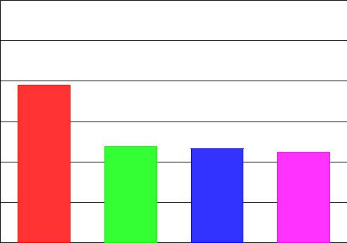
图6：总执行时间与160GB

 | 10⁶
 | 10^{五} | 95502
（秒） | 10⁴ |  | 5115
（秒） |  |  |  | 2490 | 2950
（秒） | 10³
10 | 10³
日志
时间 | 10²
 | 10¹
 | 10⁰ | 刺 | AO | CO | 实木复合地板
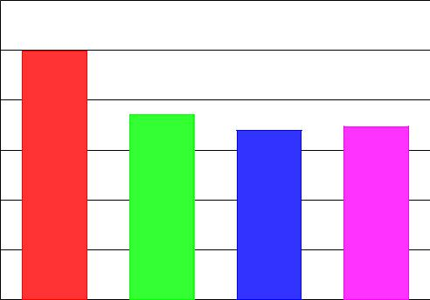
图7：总体执行时间，1.6TB

一个，服用超过7900秒。因此，无论与存储格式，HAWQ为约45倍比毒刺更快该CPU结合的测试用例。
我们只呈现19个22 TPC-H查询关于图7中的数据集1.6TB的总执行时间，由于3个查询左失败，毒刺（减速出的存储器）。在该任务中，HAWQ与CO存储格式是最快的一个，只服用2490秒，随后用HAWQ镶木，2950秒和HAWQ与AO，5115秒。蜂房约需96000秒，大约是40倍比HAWQ慢。

上述结果是相互一致。既妖施特拉特即HAWQ是在任一CPU绑定或IO结合的情形比毒刺显著更快。

8.2.2 具体查询结果

基于对他们的执行计划的复杂性，我们catego-12里泽的22 TPC-H查询分为两组：简单的选择查询和复杂的连接查询。由于篇幅限制，我们这里只考虑了1.6TB的数据集。

简单的选择查询：查询六个属于这一类。所有这些查询或者进行简单的选择和聚合抗一种单一的表（查询1和6），或直接的连接两个或三个表（查询4，11，13和15）的。下面我们就来查询6为例。该查询的数量，将导致从消除某些公司范围的折扣在给定的百分比范围在某一年的收入在折痕的量。只有表LINEITEM参与。这个查询的执行计划是简单的：第一顺序扫描，然后两相聚合。图8示出的是，对于这样的简单查询，HAWQ比毒刺快10倍。有促成这一perfor - 曼斯差距的几个因素。首先，任务启动HAWQ的协调

 | 1000 |  |  |  |  | HAWQ
 |  |  |  |  |  | 刺
 | 800
（秒） | 600
时间 | 400
 | 200
 | 0 | Q4 | Q6 | Q11 | Q13 | Q15
 | Q1
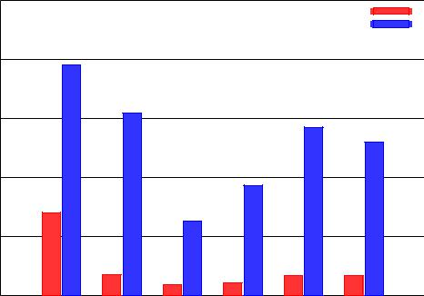
图8：简单的选择查询

 | 10⁶ |  |  |  |  | HAWQ
 |  |  |  |  |  | 刺
 | 10^{五}
（秒） | 10⁴
10
日志 | 10³
时间
 | 10²
 | 10¹ | Q7 | Q8 | Q9 | Q10 | Q18
 | Q5
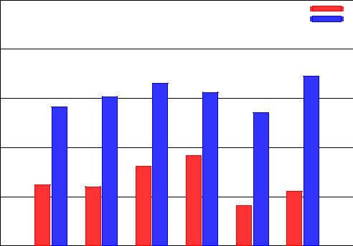
图9：复杂的连接查询

比纱更有效。其次，在HAWQ数据移动是流水线操作，而MapReuce作业兑现每级的输出，本地或远程地在HDFS。

复杂的连接查询：此类别包含查询5，7，8，9，10，和18这些查询的共同特征是，所述选择和聚合操作是针对各种尺寸的几个TA-BLES运行，涉及对3的联接或多个表（包括两个最大的表订单和订单项）。这些查询是太复杂，无法手动优化。例如，查询5列出了收入量通过本地供应商来完成。表客户（240M行），订单（2.4B行），订单项（9.6B行），供应商（16M行），全国（25行）和区（5行）参与并结合在一起。在这种情况下，连接顺序以及数据移动，换货效率对查询执行perfor - 曼斯显著的影响。如图9所示，HAWQ比毒刺更快复杂40X连接查询。除了简单的选择查询前面所讨论的因素，这个巨大的性能提升也是密切相关的规划算法。鉴于表统计，HAWQ采用基于成本的查询优化算法，这使得它能够找出一个最佳方案。毒刺使用简单的基于规则的算法，使很少使用这样的提示。因此，大多数的时候，毒刺只能给一个次优的查询计划。此外，多表连接引入大容量数据移动。所述HAWQ互连可以提供比的MapReduce的基于HTTP的一个更高的数据传输吞吐量。毒刺使用简单的基于规则的算法，使很少使用这样的提示。因此，大多数的时候，毒刺只能给一个次优的查询计划。此外，多表连接引入大容量数据移动。所述HAWQ互连可以提供比的MapReduce的基于HTTP的一个更高的数据传输吞吐量。毒刺使用简单的基于规则的算法，使很少使用这样的提示。因此，大多数的时候，毒刺只能给一个次优的查询计划。此外，多表连接引入大容量数据移动。所述HAWQ互连可以提供比的MapReduce的基于HTTP的一个更高的数据传输吞吐量。

8.3 数据分布

正如我们在2.3节中讨论，HAWQ支持两种分配策略：一个是随机，另一种是基于定制的分布列HASH分布。下列

6000
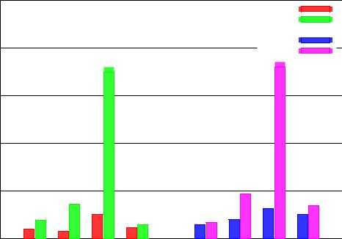
H灰
[RANDOM

 | 4800 |  |  |  |  |  | H灰
 | 4800 |  |  |  |  |  | [RANDOM
）
（SECODES | 3600
Ť我 | 2400
 | 1200
 | 0 | Q8 | Q9 | Q18 | Q5 | Q8 | Q9 | Q18
 | Q5
 |  |  | CO |  |  |  | AO

图10：数据分布

 | 600 | UDP
 |  | TCP
 | 480
）
我 （SECODES | 360
我 （SECODES | 240
Ť
 | 120
 | 0 | [RANDOM
 | H灰 | [RANDOM
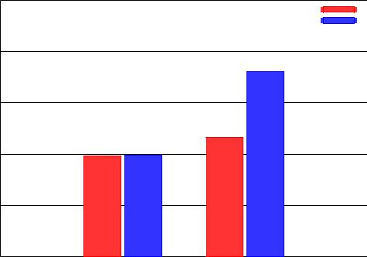
图12：TCP与UDP

 | 200 |  |  | 600
 |  |  | AO尺寸
 |  |  | AO时间
 |  |  | CO大小
 | 160 |  | CO时间 | 500
 |  | 木地板尺寸 |  |  | TPCH时间（秒）
LINEITEM大小（GB） |  | 实木复合地板时间 |  |  | TPCH时间（秒）
LINEITEM大小（GB） | 120 |  |  | 400 | TPCH时间（秒）
LINEITEM大小（GB） | 80 |  |  | 300 | TPCH时间（秒）
 | 40 |  |  | 200
 | 0 |  |  | 100
 | 没有 | quicklz /活泼的zlib / gzip的1 | ZLIB / gzip的5 | ZLIB / gzip的9
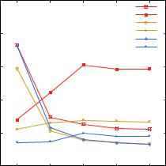
（a）中160GB数据集。

 | 2000 |  |  | 20000
 |  |  | AO尺寸
 |  |  | AO时间
 |  |  | CO大小
 | 1600 |  | CO时间 | 16000
 |  | 木地板尺寸 |  |  | TPCH时间（秒）
LINEITEM大小（GB） |  | 实木复合地板时间 |  |  | TPCH时间（秒）
LINEITEM大小（GB） | 1200 |  |  | 12000 | TPCH时间（秒）
LINEITEM大小（GB） | 800 |  |  | 8000 | TPCH时间（秒）
 | 400 |  |  | 4000
 | 0 |  |  | 0
 | 没有 | quicklz /活泼的zlib / gzip的1 | ZLIB / gzip的5 | ZLIB / gzip的9
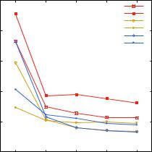
（B）数据集1.6TB

 | 1500 |  | 实际
 |  | 期望
时间（秒） | 1200
时间（秒） | 900
时间（秒） | 600
 | 300
 | 4 | 8 | 12 | 16
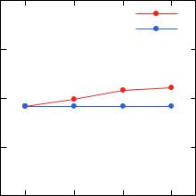
（a）中每个节点40GB

 | 900 |  | 实际
 |  |  | 期望
时间（秒） | 700
时间（秒） | 500
时间（秒） | 300
 | 100
 | 4 | 8 | 12 | 16
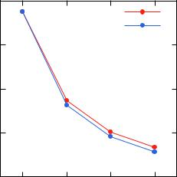
（B）每簇160GB
图11：压缩

实验显示了如何的好指定的分布键可IM-证明查询性能。
查询5，8，9和18的结果在图10总体呈现，分配密钥带来这些查询2倍的性能提升。下面我们就来查询9作为一个例子来说明这是如何工作。查询9决定了有多少利润部分给定的线制成，由供应国和年爆发。此查询涉及表的一部分，供应商，订单项，PARTSUPP，订单和民族等连接，与连接键的一部分，供应商，分别PARTSUPP和民族的主键。DESIG，内廷的主键为每个表分布键执行等连接时，COM-缩减到随机分布节省了大量的数据再分配的成本。

- 压缩

我们评估不同的压缩算法是如何影响STOR年龄的使用和查询执行时间。为AO和CO存储换垫，无压缩，quicklz，和zlib级别1，5，9是CON-sidered; 而对于平面，我们测试了不压缩，活泼的，和gzip级别1，5，9的订单项的压缩数据的大小的ta-BLE和TPC-H查询执行时间下不同的压缩算法示于图11。

对于这两个数据集，160GB和1.6TB，从压缩数据大小的角度来看，quicklz带来了约3倍，压缩RA-TIO，和zlib与1级优于quicklz一点，并得到其压缩水平的提高更好，但非常轻微。对于像TPC-H的数据集，zlib的1级能带来足够好的压缩效果，而且收效甚微这一结果SUG-gests由-压痕其水平上涨。此外，因为CO和镶木是面向列的存储格式，更好的压缩结果是从它们来实现，比较AO格式，这是面向行的。

在另一方面，从执行时间看，两个数据集都在讲不同的故事。对于160GB一个，执行时间-折痕为具有更高的压缩比，对于所有三个存储
图13：可扩展性

格式。这是因为做CPU密集型压缩介绍，杜奇更多额外的CPU成本，但小IO的好处。该数据集160GB可以具有或不具有压缩模式-锡永被加载到存储器完全。为AO，CO和镶木之间进行比较，AO的性能降级是比CO和镶木更严重的与COM-按比例增加。原因是面向列的格式，只取并解压缩查询需要的列，而AO需要获取并解压缩所有列。对于数据集1.6TB，结果是相反的。查询的运行作为压缩比提高更快。这是因为数据压缩带来了一些好处IO，这使得减压的CPU成本可以忽略不计。

8.5 互联

如在第4节所讨论的，具有HAWQ分别基于TCP和UDP两条互连imple-mentations。在本节中，我们评估了对160GB的数据集这两个互连implementa-蒸发散的性能。

图12示出的两种情况下的总TPC-H查询执行时间：散列分布和随机分布。UDP和TCP有散列分布类似的表演。对于随机DIS-tribution，UDP 54％，优于TCP。这是因为，与散列分布COM的缩减，随机分布导致更深层次的计划与更多的数据移动，从而更互连CON-nections和UDP互连具有在高并发TCP相比少互连连接设置的成本和更高的数据传输速率。

8.6 可扩展性

为了评估HAWQ的可扩展性，两个测试的设计。第一种固定每个节点数据大小40GB，而另一个固定的总数据大小，以160GB和数据分配给由分配列的可变数量的节点。我们运行该任务
4，8，12和16个节点的簇大小。它衡量HAWQ如何扩展的簇大小增加。
第一测试的结果示于图13的（a），其中红色的是实际测试结果，而绿色的是理想线性的期望。当簇的大小从4个节点扩展到16个节点，该数据集被处理从160GB到640GB的增加，并稍微的执行时间的增加，大约13％左右。这一结果意味着，数据集，其HAWQ可以处理的尺寸为接近线性地在-折痕的簇的大小增加。

图13（b）示出第二试验的结果。所述execu-灰时间从850秒至236秒，前者的约28％减少，如从4个节点16个节点簇的大小规模。这一结果表明，对于一个固定的数据集时，执行时间是近线性降低作为簇尺寸增大。

- 结论

这项工作提出HAWQ，它结合了MPP数据库和Hadoop的优劣到一个单一的运行大规模并行处理SQL引擎。在一方面，使用HDFS作为未derlying存储层，HAWQ提供了新颖的的数据复制和容错机制。在另一方面，HAWQ是标准的SQL兼容，高效和全面的事务，这是由它的MPP数据库的内在。该体系结构的设计和实现进行了讨论，包括查询处理，基于UDP的互连，事务管理，容错，读取优化的存储，以及用于支撑VARI-OU中流行的数据存储区和格式可扩展的框架。实验研究表明，HAWQ大幅度优于毒刺。

- 参考

- Apache的Hadoop的，http://hadoop.apache.org/。

- Asterdata，http://www.asterdata.com/sqlh/。

- 钻，http://incubator.apache.org/drill/。

- Greenplum的数据库，http://www.gopivotal.com。

- 黑斑羚，https://github.com/cloudera/impala。

- Netezza公司，http://www-01.ibm.com/software/data/netezza/。

- 普雷斯托，http://prestodb.io。

- 火花，http://spark.incubator.apache.org/。

- 毒刺，http://hortonworks.com/labs/stinger/。

- 在蜂巢TPC-H，https://github.com/rxin/TPC-H-Hive。

- Vertica的，http://www.vertica.com。

- A. Abouzeid，K. Bajda-Pawlikowski，D.阿巴迪

  - Silberschatz和A.拉津。HadoopDB：MapReduce和DBMS技术分析工作负载的建筑混合。在VLDB，2009年。

- A. Ailamaki，德杰·德威特，MD山和M·什科纳基斯。编织缓存性能的关系。在VLDB，2001年。

- H·贝伦松，P·伯恩斯坦，J·格雷，J·梅尔顿，E·奥尼尔，并

  - 奥尼尔。ANSI SQL隔离级别的批评。在

SIGMOD，1995年。

- C·钱伯斯，A. Raniwala，F·佩里，S·亚当斯，尔·亨利，

  - 布拉德肖和N·韦泽博姆。FlumeJava：简单，有效的数据并行管线。在PLDI，2010。

- B·查托帕德亚在L·林，W·利，S·米特尔和等人。丹增：MapReduce框架的一个SQL执行。在VLDB，2011。

- J·科昂，B·多伦，M·邓拉普，姆·埃勒斯坦和

  - 韦尔顿。MAD技能：大数据分析的新做法。在VLDB，2009年。
- 克·科尔韦特，J·迪恩，M·爱泼斯坦，和等 扳手：谷歌的全球分布式数据库。在调查办公室，2012。

- J·迪恩和S·马沃特。MapReduce的：在大型集群简化数据处理。在调查办公室，2004年。
- J·迪恩和S·马沃特。MapReduce的：在大型集群简化数据处理。ACM通讯，51（1）：107-113，2008。

- DJ德威特S·汉德里萨迪，D·施奈德，A布里克，

  - 萧和R.拉斯穆森。伽玛数据库机项目。硕士论文。Knowl。。数据ENG，2（1）：44-62，1990。
- DJ德威特A.霍尔沃森，RV Nehme，S·尚卡尔，

  - 咀-Saborit，A. Avanes，M·弗拉什萨，和J·格拉姆林。在多碱拆分查询处理。在SIGMOD，2013。

- G·格雷费。在火山查询处理系统并行的封装。在SIGMOD，1990年。

- S·哈里索波洛斯，PA Boncz和S·哈里索波洛斯。面向列的数据库系统。在VLDB，2009年。

- J·埃勒斯坦，C RE，F·施普曼，DZ王E·弗特金，

  - Gorajek，KS伍，C·韦尔顿，和等 该马德利布分析库或MAD技能的SQL。在VLDB，2012。

- M·艾萨德，M·布迪，Y宇A.比勒尔和D Fetterly。树精：分布式并行数据从顺序构建模块计划。在EuroSys，2007年。

- D·吉，布克·奥伊，L·希，和S·Wu。MapReduce的表现：一个深入的研究。在VLDB，2010。
- DJA卡米尔Bajda-Pawlikowski和A. Silberschatz，和

  - 保尔森。在一个分裂的执行环境中的数据仓库查询的高效处理。在SIGMOD，2011。

- S·梅尼克，A Gubarev，杰·隆恩，G·罗默，S·希瓦库马尔，

  - Tolton和T.瓦西拉基斯。的Dremel：网页规模资料集的互动分析。在VLDB，2010。

- C·奥斯顿，B·里德，U.塔瓦，R·库马尔，和

  - 汤姆金斯。隐语：一个不那么外语进行数据处理。在SIGMOD，2008年。

- F·奥斯卡恩，D 110A，KS拜尔，A Balmin，克杰·利和

  - 李。新兴的企业数据分析趋势：连接Hadoop和DB2仓库。在SIGMOD，2011。

- A.帕夫洛，E·保尔森，A拉津，德杰·阿巴迪，DJ德威特

  - 马登和M·斯通布雷克。的方法来大规模数据分析比较。在SIGMOD，2009年。

- DRK端口和K·格里特纳。序列化的快照隔离PostgreSQL中。在VLDB，2012。

- J·舒特，R·温雷利克，B·萨姆韦尔，和等 F1：一个扩展的分布式SQL数据库。在VLDB，2013。

- 十，苏和G·斯瓦特。在Oracle数据库Hadoop的：当MapReduce的满足RDBMS。在SIGMOD，2012。

- A. Thusoo，斯·萨马，N·哈因，和等。蜂巢 - 在MapReduce框架仓储解决方案。在VLDB，2009年。

- A. Thusoo，斯·萨马，N·哈因，和等。蜂巢 - 使用Hadoop一个PB级别的数据仓库。在ICDE，2010。

- RS辛，J·罗森，M·萨里亚，马杰·富兰克林，S·申克和I. Stoica的。鲨鱼：SQL和大规模丰富的分析工具。在
SIGMOD，2013。

- Y·由宇，M·艾萨德，D·费特，和等。DryadLINQ：使用高级语言用于通用分布式数据并行计算的系统。在调查办公室，2008年。
- M·萨里亚，M·乔德赫里，T. DAS和等。弹性分布式数据集：用于在存储器集群计算容错抽象。在空间数据基础设施，2012。

